Sự Tích Sấm Sét

Ngày xửa ngày xưa, đã lâu lắm rồi chằn Ramasua và nàng tiên Mêkhala cùng theo học phép thần thông của một đạo sĩ. Cả hai đều chăm học nên chẳng bao lâu họ đều lĩnh hội được nhiều phép kỳ tài. Vị đạo sĩ thấy cả hai đều học hành chăm chỉ thì có lòng thương mến. Khi truyền dạy hết những phép thuật thần thông mà mình có, ông muốn thử tài Ramasua và Mêkhala nên bảo:
– Nay ta cho hai con mỗi đứa một cái chén ngọc. Trong buổi sáng mai ai đem đến cho ta đầy một chén sương mai ta sẽ biến nó thành viên ngọc quý Manôhara. Kẻ có ngọc này thì muốn gì được nấy. Sáng hôm sau, cả hai học trò đều dạy từ sớm. Chằn Ramasua cầm chén hứng sương đọng trên lá cây rừng. Chằn chạy khắp rừng suốt buổi sáng, nhưng hứng mãi không đầy chén sương. Còn nàng Mêkhala khôn ngoan hơn lựa một miếng vỏ cây xốp để thấm các giọt sương đọng trên lá. Rồi nàng vắt sương vào chén. Không bao lâu nàng đã được một chén sương đầy đem về dâng cho thầy.
Vị đạo sĩ biến sương thành viên ngọc, trao cho nàng và dặn:
– Ngọc ngày có nhiều phép lạ. Nếu để ngọc lên trước chán xoay tròn thì con ước gì cũng được toại nguyện và con có thể nhờ ngọc mà bay lên trời, và đi khắp nơi nhanh như gió. Nàng tiên MêKhala nhận ngọc từ tay thầy rồi cúi đầu bái biệt. Nàng xoay ngọc tung mình bay lên không thẳng về biển nơi quê hương của mình.
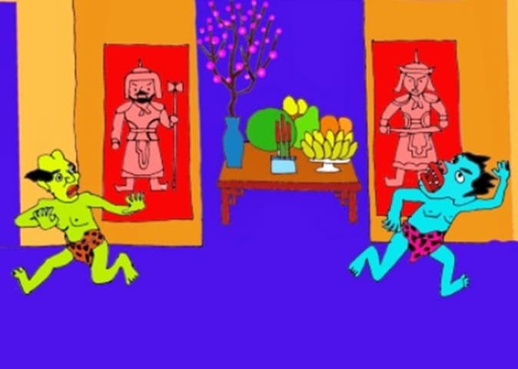Sự tích sấm sét
Khi Chằn Rama sua kiếm được đầy chén sương trở về thì đã muộn. Đạo sĩ bảo:
– Con về trễ quá, thần đã biến sương thành ngọc cho Mêkhala rồi, tiếc quá thần không biến sương thành chén ngọc thứ hai được.
Chằn Rama sua nghe đạo sĩ bảo thế, lòng đau như cắt, òa lên khóc mãi không thôi. Ra ma sua không chịu trở về cứ ngồi cạnh thầy khóc mãi. Vị đạo sĩ rất thương Chằn nhưng không biết làm sao đành dỗ dành.
– Thôi con bớt buồn, thần sẽ cho con một cái búa, con có thể dùng búa này mà đấu với Mêkhala để giành viên ngọc. Bạn con thường hay lên trời tắm mưa. Con hãy chờ dịp ấy mà đón. Nhưng thầy dặn con một điều khi nào tung búa lên đánh con phải nhắm mắt lại.
Chằn Ramasua được búa mới chịu từ biệt thầy. Chằn ra về biển ngồi chờ mưa. Quả nhiên khi trời đổ mưa, Chằn Ramasua thấy MêKhala từ dưới nước tung người bay lên mây. Theo lời thầy dặn, Chằn nhắm mắt tung búa đánh MêKhala. Lưỡi búa thần lóe lên một lần sáng trên không và phát ra tiếng nổ dữ dội. Khổ nỗi vì nhắm mắt lại nên chẳng bao giờ Chằn Ramasua đánh trúng đối thủ. Chính vì thế, cho đến bây giờ Chằn Ramasua vẫn đi tìm đối thủ để đánh, hầu mong giành lại được chén ngọc. Thành ra, cứ mỗi khi trời mưa là Chằn lại đi tìm MêKhala để đánh. Tiếng sấm và tia chớp còn mãi đến bây giờ. Người ta mỗi khi trời mưa lại bảo đó là Chằn Ramasua đi tìm tiên Mêkhala đánh nhau để mong giành lại được chén ngọc có pháp thần thông màu nhiệm.

